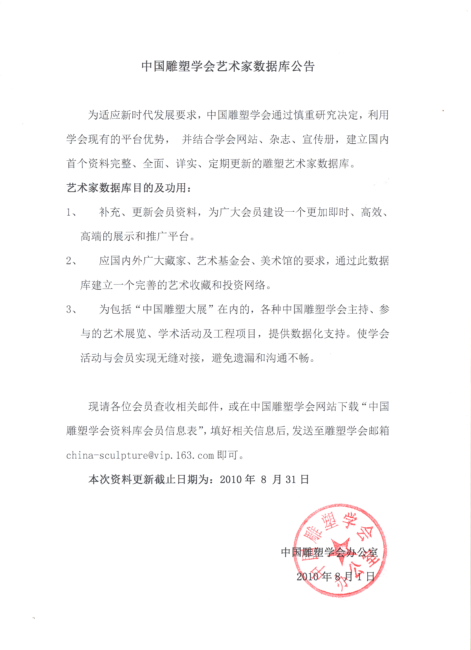

中国雕塑学会艺术家数据库 信息表
姓名 |  |  | 笔名 |  |  |  |  | 性别 |  |  | 零八年以后生活照
出生年月 |  | 民族 |  |  |  | 籍贯 |  |  |  |  | 零八年以后生活照
党派 |  | 最终学历 |  |  |  | 毕业院校 |  |  |  |  | 零八年以后生活照
家庭住址 |  |  | 宅电 |  |  |  | 邮政编码 |  |  |  | 零八年以后生活照
工作单位 |  |  | 职务 |  |  |  | 职称 |  |  |  | 零八年以后生活照
单位地址 |  |  | 电话 |  |  |  |  |  | 邮政编码
社会兼职 |  |  |  |  |  |  |  |  | 离退休否
手机 |  |  | 电子信箱
本 人 简 历

主 要 展 览 及 著 作 发 表

艺术作品：
作品图片
作品  题目 |  |  | 作品  尺寸
材质 |  |  | 创作年代
作品说明
收藏人/机构 |  | 收藏时间 |  |  |  | 收藏价格
拍卖机构 |  | 拍卖时间 |  |  |  | 拍卖价格

可复制表格填写多件作品详情

学术文章选登:
 | 文章题目、内容
 | 发表刊物 |  | 发表时间
 | 说明

可复制表格选登多篇文章

